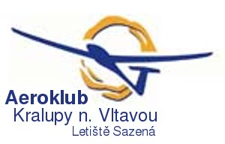 | Přihláška na AEROTOUR 2008
 | 23.8.2008 | 18. ročník
Pilot
Navigátor
Aeroklub / Letiště / Firma
Typ letadla
Imatrikulace
Soutěžní rychlost (TAS)
Plánovaný přílet
Ubytování
Počet osob
Poznámky:
- Propozice jsou dostupné na: http://lksz.sweb.cz
- Startovné činí: 500 Kč
- Přílety budou možné v pátek 22.8. a v sobotu 23.8. do 9:00 hod SELČ
- Případné zdržení nutno telefonicky oznámit na letiště : 315-761-135
- Pro parkování letadla vlastní kotvy
- Možnost střídání dvou posádek na jednom letadle
- Střídání tří posádek nezaručujeme (závislé na meteo-podmínkách aj.)
- Výborné občerstvení zajištěno

